成绩
评阅人 | 戴翠琴
日期 | 2025年10月30日


《微波与卫星通信》课程报告
题目：
标题应简短、明确、有概括性。标题字数要适当，一般不宜超过20字。

学年学期： | 2025 - 2026 学年 第一学期
课程名称： | 微波与卫星通信
学生学院： | 通信与信息工程学院
专业名称：
专业班级：
学生学号：
学生姓名：
任课教师：

目录
字体为宋体，字号为小四，目录按三级标题编写，要求标题层次清晰，目录为自动生成。
第1章 选题意义 2
第2章 低轨卫星通信网络分析 2
2.1 卫星通信基本原理 2
2.2 低轨卫星通信网络分析 2
第3章 关键技术优化方案 3
3.1方案1 3
3.2方案2 3
3.2.1 图例 3
3.2.2 表格式 4
3.2.3 公式格式 4
第4章 总结（感想和心得等） 5
第5章 报告其他格式要求 6
5.1 页面要求 6
5.2页眉 6
5.3页脚 6
5.4页面格式 6
5.4.1 页面设置 6
5.4.2 字体 6
5.4.3 字号 7
参考文献 7

第1章 选题意义
可以围绕为了熟悉××课程,学习××软件的使用，以及锻炼××能力、掌握××知识等方面展开讲述。

第2章 低轨卫星通信网络分析
低轨卫星通信网络分析。

2.1 卫星通信基本原理
卫星通信的基本原理介绍。

2.2 低轨卫星通信网络分析
低轨卫星通信网络具体分析。

第3章 关键技术优化方案
关键技术优化方案。

3.1方案1
关键优化方案1介绍。

3.2方案2
关键优化方案2介绍。

3.2.1 图例
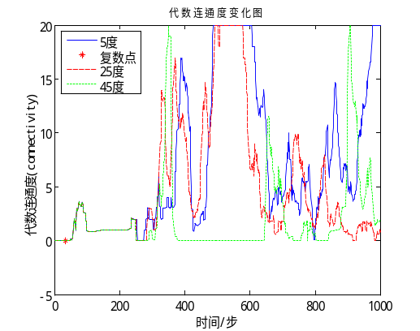
图3.1 带突现控制的Swarm-MAD群体代数连通度变化图

3.2.2 表格式

表3.1 球队的比赛结果统计表
模型 | d | r | 与对方队员的警戒距离 | 改进球队 VS UVA球队
 |  |  |  | 比分 | 拿球进攻时间
Swarm | 10.0 | 5.0 | - | 0:6 | 3978:2014
Swarm | 30.0 | 10.0 | - | 0:4 | 2754:3010
Swarm | 50.0 | 10.0 | - | 0:5 | 3174:2806
Swarm | 70.0 | 10.0 | - | 0:0 | 3113:2856
Swarm-OA | 70.0 | 10.0 | 10.0 | 1:2 | 3132:2794
Swarm-OA | 70.0 | 10.0 | 70.0 | 0:3 | 3180:2772
Swarm-OA | 70.0 | 10.0 | 50.0 | 0:1 | 2858:3012

3.2.3 公式格式
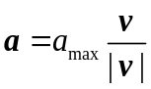 (3.1)

第4章 总结（感想和心得等）
仅参考此格式进行排版。
文中对其他的格式要求还要页面要求、页眉页脚要求、正文的层次安排、打印要求和论文查非要求等。详见第5章。

第5章 报告其他格式要求
仅参考此格式进行排版。

5.1 页面要求
用A4（210×297mm），提交电子版。

5.2页眉
从目录页开始到报告最后一页，均需设置页眉。页眉内容：偶数页居中对齐为“《通信专业导论》课程报告”，奇数页居中对齐是各章章名；字体采用宋体5号。页眉之下有一条下划线。封面没有页眉，也没有边框。

5.3页脚
页脚放置页码，页码在版芯下边线之下隔行居中放置；目录部分的页码用罗马数字单独编排，正文开始的页码用阿拉伯数字连续编排。

5.4页面格式

5.4.1 页面设置
报告页边距按以下标准设置：上边距（天头）3厘米，下边距（地脚）2.5厘米，左右边距2.5厘米，装订线靠左1厘米，页眉顶端距离1.6厘米，页脚底端距离1.5厘米。无网格。

5.4.2 字体
正文的中文字体用宋体；英文字体则要求为Times New Roman。正文中的文字部分要求两端对齐。

5.4.3 字号
1）目录题目（目录、图录、表录、注释）——是一级标题，中文黑体、英文Times New Roman， 3号字居中，段前17磅，段后16.5磅，1.5倍行距；
2）节标题（第x节）——是一级标题，中文黑体、英文Times New Roman， 3号字居中，段前17磅，段后16.5磅，1.5倍行距；
3）第x.x节——是二级标题，中文黑体、英文Times New Roman小3号字顶格居左，段前13磅，段后13磅，1.5倍行距，节名和文字间空1个字符，不空行；
4）条标题(x.x.x)——是三级标题，中文黑体、英文Times New Roman4号字顶格居左，段前13磅，段后13磅，1.5倍行距，条名和文字间空1个字符，不空行；
5）正文——中文宋体、英文Times New Roman小四号，首行缩进2字符，1.5倍行距；
6）正文后的题目（参考文献）——是一级标题，中文黑体、英文Times New Roman， 3号字居中，段前17磅，段后16.5磅，1.5倍行距。

参考文献
- 中国标准研究中心等. GB/T7713.1-2006.学位论文编写规则[S]. 北京:中国标准出版社, 2006.
- 汪继祥. 作者编辑手册[M]. 北京:科学出版社, 2004: 109, 118, 146-148.
- 全国科学道德和学风建设宣传教育领导小组. 科学道德与学风建设宣传参考大纲(试用本). 北京: 2011

